2005年浙江省金华市数学中考试题

试卷Ⅰ
- 选择题（本题共１２小题，每小题４分，共４８分。请选出各题中一个符合题意的正确选硕，不选、多选、选错均不给分）
１、－２的相反数是（）
Ａ、 Ｂ、－２ Ｃ、２ Ｄ、－
２、二次根式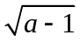中，字母的取值范围是（）
Ａ、a<1 Ｂ、a≤1 Ｃ、a≥1 Ｄ、a>1
3、抛物线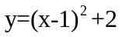的对称轴是（）
Ａ、直线x=－１ Ｂ、直线 x=1 Ｃ、直线x=－2 Ｄ、直线x=2
4、圆柱的侧面展开图是（）
Ａ、等腰三角形 Ｂ、等腰梯形 Ｃ、扇形 Ｄ、矩形
5、一只小鸟自由自在地在空中飞行，然后随意落在图中所示的某个方格中（每个方格除颜色外完全一样），那么小鸟停在某个方格中的概率是（）
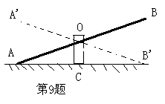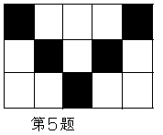Ａ、１／２ Ｂ、１／３ Ｃ、１／４ Ｄ、１／５
６、如果一元二次方程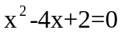的两个根是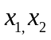，那么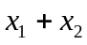等于（）
A、4 Ｂ、-4 Ｃ、2 Ｄ、-2
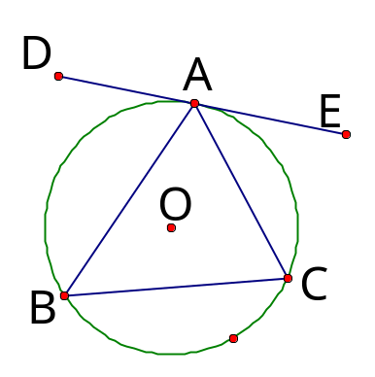
７、如图，△ＡＢＣ内接于⊙Ｏ，ＤＥ是⊙Ｏ的切线，
切点为Ａ，如果∠ＡＢＣ＝５０°，那么∠ＣＡＥ等于（）
Ａ、４０° Ｂ、５０°
Ｃ、６０° Ｄ、１３０°

8、方程组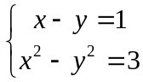的解是（）
Ａ、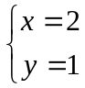 Ｂ、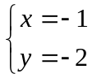 Ｃ、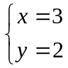 Ｄ、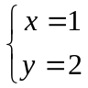
９、如图是跷跷板的示意图，支柱ＯＣ与地面垂直，点Ｏ是横板ＡＢ的中点，ＡＢ可以绕着点Ｏ上下转动，当Ａ端落地时，∠ＯＡＣ＝２０°，横板上下可转动的最大角度（即∠Ａ’OA）是（）
Ａ、８０° Ｂ、６０° Ｃ、４０° Ｄ、２０°
１０、如图（１），在△ＡＢＣ中，Ｄ，Ｅ分别是ＡＢ，ＡＣ的中点，将△ＡＤＥ沿线段ＤＥ向下折叠，得到图（２），下列关于图（２）的四个结论中，不一定成立的是（）
Ａ、点Ａ落在边ＢＣ的中点 Ｂ、∠Ｂ＋∠Ｃ＝１８０°
Ｃ、△ＤＢＡ是等腰三角形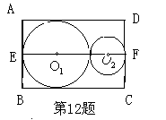 Ｄ、ＤＥ ∥ ＢＣ
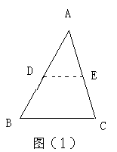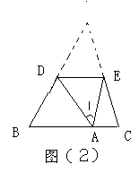
１１、用换元法解方程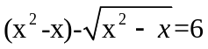时，如果设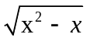=y，那么原方程可变为（）
Ａ、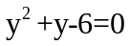 Ｂ、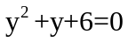 Ｃ、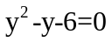 Ｄ、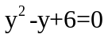
12、如图，矩形ＡＢＣＤ中，Ｅ，Ｆ分别是ＡＢ，ＣＤ的中点，点Ｏ１，Ｏ２在线段ＥＦ上，与矩形ＡＢＣＤ的边ＤＡ，ＡＢ，ＢＣ都相切，⊙Ｏ２⊙Ｏ１外切，且与ＤＣ边相切于点Ｆ，如果⊙Ｏ１，⊙Ｏ２的半径分别是４cm,２cm，那么矩形ＡＢＣＤ的面积为（）
Ａ、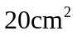 Ｂ、24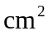 Ｃ、40 Ｄ、96
试卷Ⅱ
- 填空题（本题有６小题，每小题５分，共３０分）
a
b
c
2
１３、如图，直线a,b被直线c所截，a∥b
1
如果∠1=50°， 那么∠2=____度。
１４、冬季的某一天，我市的最高气温为7℃，最低
气温为-2℃，那么这天我市的最高气温比最低气温高___℃。
１５、请写出一个图象经过点（１，４）的函数解析式：________.
16、如图，沿正方形的对角线对折，把对折后重合的两个小正方形内的单项式相乘，乘积 是___________。（只要写出一个结论）
１７、如图，小明从路灯下，向前走了5米，发现自己在地面上的影子长DE是2米，如果小明的身高为1.6米，那么路灯离地面的高度AB是_________米。

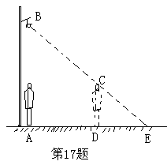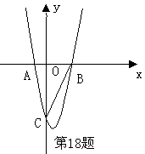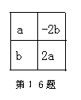１８、在直角坐标系xOy中，O是坐标原点，抛物线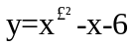与x轴交于A,B两点（点A在点B的左侧），与y轴相交于点C。如果点M在y轴右侧的抛物线上，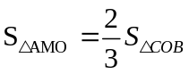那么点M的坐标是___________。

- 解答题
１９、（本题８分）
计算：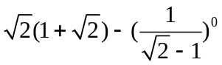

２０、（本题８分）
解方程：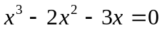

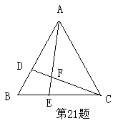

２１、（本题９分）
如图，在△ＡＢＣ中，点Ｄ在ＡＢ上，点Ｅ在ＢＣ上，ＢＤ＝ＢＥ。
- 请你再添加一个条件，使得△ＢＥＡ≌△ＢＤＣ，并给出证明。
你添加的条件是：___________
证明：

- 根据你添加的条件，再写出图中的一对全等三角形：______________（只要求写出一对全等三角形，不再添加其他线段，不再标注或使用其他字母，不必写出证明过程）
22、（本题９分）
如图，在直角坐标系中，点Ｍ在y轴的正半轴上，⊙M与x轴交于A,B两点，AD是⊙M的直径，过点D作⊙M的切线，交x轴于点C.已知点A的坐标为(-3，0),点C的坐标为(5,0)。
- 求点B的坐标和CD的长；
- 过点D作DE∥BA，交⊙M于点E，连结DB,AE，求AE的长。
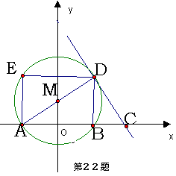23、（本题１２分）
近年来，某市旅游事业蓬勃发展，吸引大批海内外游客前来观光旅游、购物度假，下面两图分别反映了该市２００１－２００４年游客总人数和旅游业总收入情况。
根据统计图提供的信息，解答下列问题：
- ２００４年游客总人数为 ________万人次，旅游业总收入为________万元；
- 在２００２年，２００３年，２００４年这三年中，旅游业总收入增长幅度最大的是_________ 年，这一年的旅游业总收入比上一年增长的百分率为_______（ 精确到0.1℅）；
- ２００４年的游客中，国内游客为１２００万人次，其余为海外游客，据统计，国内游客的人均消费约为７００元，问海外游客的人消费约为多少元？
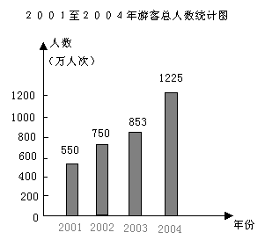（注：旅游收入＝游客人数×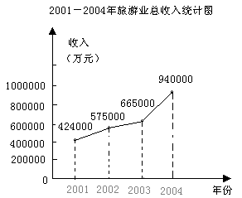游客的人均消费）

２４、（本题１２分）
如图，在矩形ABCD中，AD=8,点E是AB边上的一点，AE=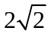,过D,E两点作直线PQ，与BC边所在的直线MN相交于点F。
- 求tan∠ADE的值；
- 点G是线段AD上的一个动点（不运动至点A,D），GH⊥DE垂足为H，设DG为x，四边形AEHG的面积为y，请求出y与x之间的函数关系式；
- 如果AE=2EB，点O是直线MN上的一个动点，以O为圆心作圆，使⊙O与直线PQ相切，同时又与矩形ABCD的某一边相切。问满足条件的⊙O有几个？并求出其中一个圆的半径。
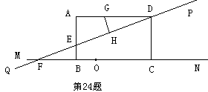

２５（本题１４分）
如图，抛物线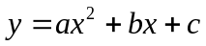经过点O(0,0),A(4,0),B(5,5)，点C是y轴负半轴上一点，直线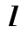经过B,C两点，且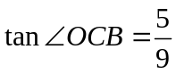
- 求抛物线的解析式；
- 求直线的解析式；
- 过O,B两点作直线，如果P是直线OB上的一个动点，过点P作直线PQ平行于y轴，交抛物线于点Q。问：是否存在点P，使得以P,Q,B为顶点的三角形与
- OBC相似？如果存在，请求出点P的坐标；如果不存在，请说明理由。


